## **Что нужно сделать?**

* MindMap проекта (+)
* Состав команды. Добавить Таблицу ролей
* Task manager (для каждой роли написать несколько задач, Не требований!) Расписать Back-End (Иван)

## MindMap

* Ссылка на MindMap – https://online.visual-paradigm.com/share.jsp?id=333132383530342d3132

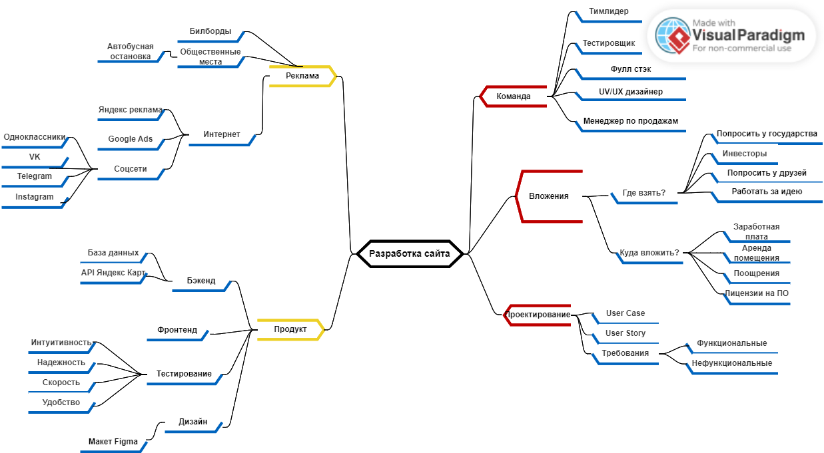

## Состав команды

* Back-End – Полтанов И.Е.
* UX/UI Дизайнер – Николаева А.А.
* Front-End – Асямолов Е.К.
* Project Manager
* Бизнес-аналитик
* Системный администратор
* Тестировщик - Николаева А.А.

Создать таблицу в которой:

* Дописать грейды? (Уровень - middle, jun)
* Количество разработчиков (2 back, 3 front…)
* Почему отказались от? Зачем нужна данная роль? (Для 3-4шт)
* Оценка стоимости работника (Сколько в час?)

## Задачи. Task manager

* Ссылка на доску – https://app.weeek.net/ws/660177/shared/board/eS0HV6qxXYrcj7nylTRrD9AHvZ3AwfxR

**Фронтенд:**

1. **Пользовательский интерфейс (UI):** Создание привлекательного и интуитивно понятного интерфейса для пользователей. Это включает в себя дизайн страниц, кнопок, форм и других элементов взаимодействия.
2. **Навигация и маршрутизация:** Обеспечение плавной навигации между страницами и разделами сайта.
3. **Взаимодействие с пользователем:** Реализация функций поиска, фильтрации товаров, добавления в корзину и оформления заказа..
4. **Обработка ответов от сервера:** Отображение пользователю сообщений об ошибках или успехе после взаимодействия с бэкендом.
5. **Адаптивный дизайн:** Обеспечение корректного отображения сайта на различных устройствах (ПК, планшеты, смартфоны).
6. **Интеграция с API:** Взаимодействие с бэкендом через API для получения и отображения данных (например, список товаров, информация о заказе).

**Back-end:**

1. **Управление данными и базой данных:** Хранение и управление информацией о товарах, пользователях, заказах и других данных.
2. **Аутентификация и авторизация:** Обеспечение безопасного входа пользователей в систему и управление их правами доступа.
3. **Бизнес-логика:** Реализация процессов оформления заказа, расчет стоимости доставки, обработка платежей и т.д.
4. **API и обработка запросов:** Предоставление интерфейсов для взаимодействия фронтенда с сервером, обработка входящих запросов и формирование ответов.
5. **Интеграция с внешними сервисами:** Связь с платежными системами, службами доставки, SMS- и email-сервисами для отправки уведомлений.
6. **Логирование и мониторинг:** Запись действий пользователей и событий системы для последующего анализа и отладки.
7. **Обеспечение безопасности:** Защита системы от атак, шифрование данных, соблюдение норм и стандартов безопасности.